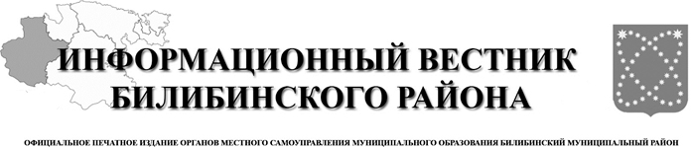

18 июня
2024 года
№ 29 (534)

АДМИНИСТРАЦИЯ
МУНИЦИПАЛЬНОГО ОБРАЗОВАНИЯ
БИЛИБИНСКИЙ МУНИЦИПАЛЬНЫЙ РАЙОН
ЧУКОТСКОГО АВТОНОМНОГО ОКРУГА

Р А С П О Р Я Ж Е Н И Е

от 18 июня 2024 года | № 192-рг | г. Билибино

Об отмене режима функционирования «ПОВЫШЕННАЯ ГОТОВНОСТЬ» на территории муниципального образования Билибинский муниципальный район

В связи с устранением обстоятельств, послуживших основанием для введения режима функционирования «ПОВЫШЕННАЯ ГОТОВНОСТЬ», окончанием прохождения паводкоопасного сезона, повышением температуры воздуха на территории муниципального образования Билибинский муниципальный район:

1. Отменить режим функционирования «ПОВЫШЕННАЯ ГОТОВНОСТЬ» для Билибинского районного звена Чукотской окружной подсистемы единой государственной системы предупреждения и ликвидации чрезвычайных ситуаций, введенный распоряжением Главы муниципального образования Билибинский муниципальный район от 21 мая 2024 года № 156-рг «О введении режима функционирования «ПОВЫШЕННАЯ ГОТОВНОСТЬ» для органов управления и сил Билибинского районного звена Чукотской окружной подсистемы единой государственной системы предупреждения и ликвидации чрезвычайных ситуаций, с 18 июня 2023 года.
2. Настоящее распоряжение опубликовать в «Информационном вестнике Билибинского района» и разместить на официальном сайте муниципального образования Билибинский муниципальный район.
3. Настоящее распоряжение вступает в законную силу с момента его опубликования.
4. Контроль за исполнением настоящего распоряжения оставляю за собой.

Исполняющий обязанности
Главы Администрации В.В. Гизбрехт

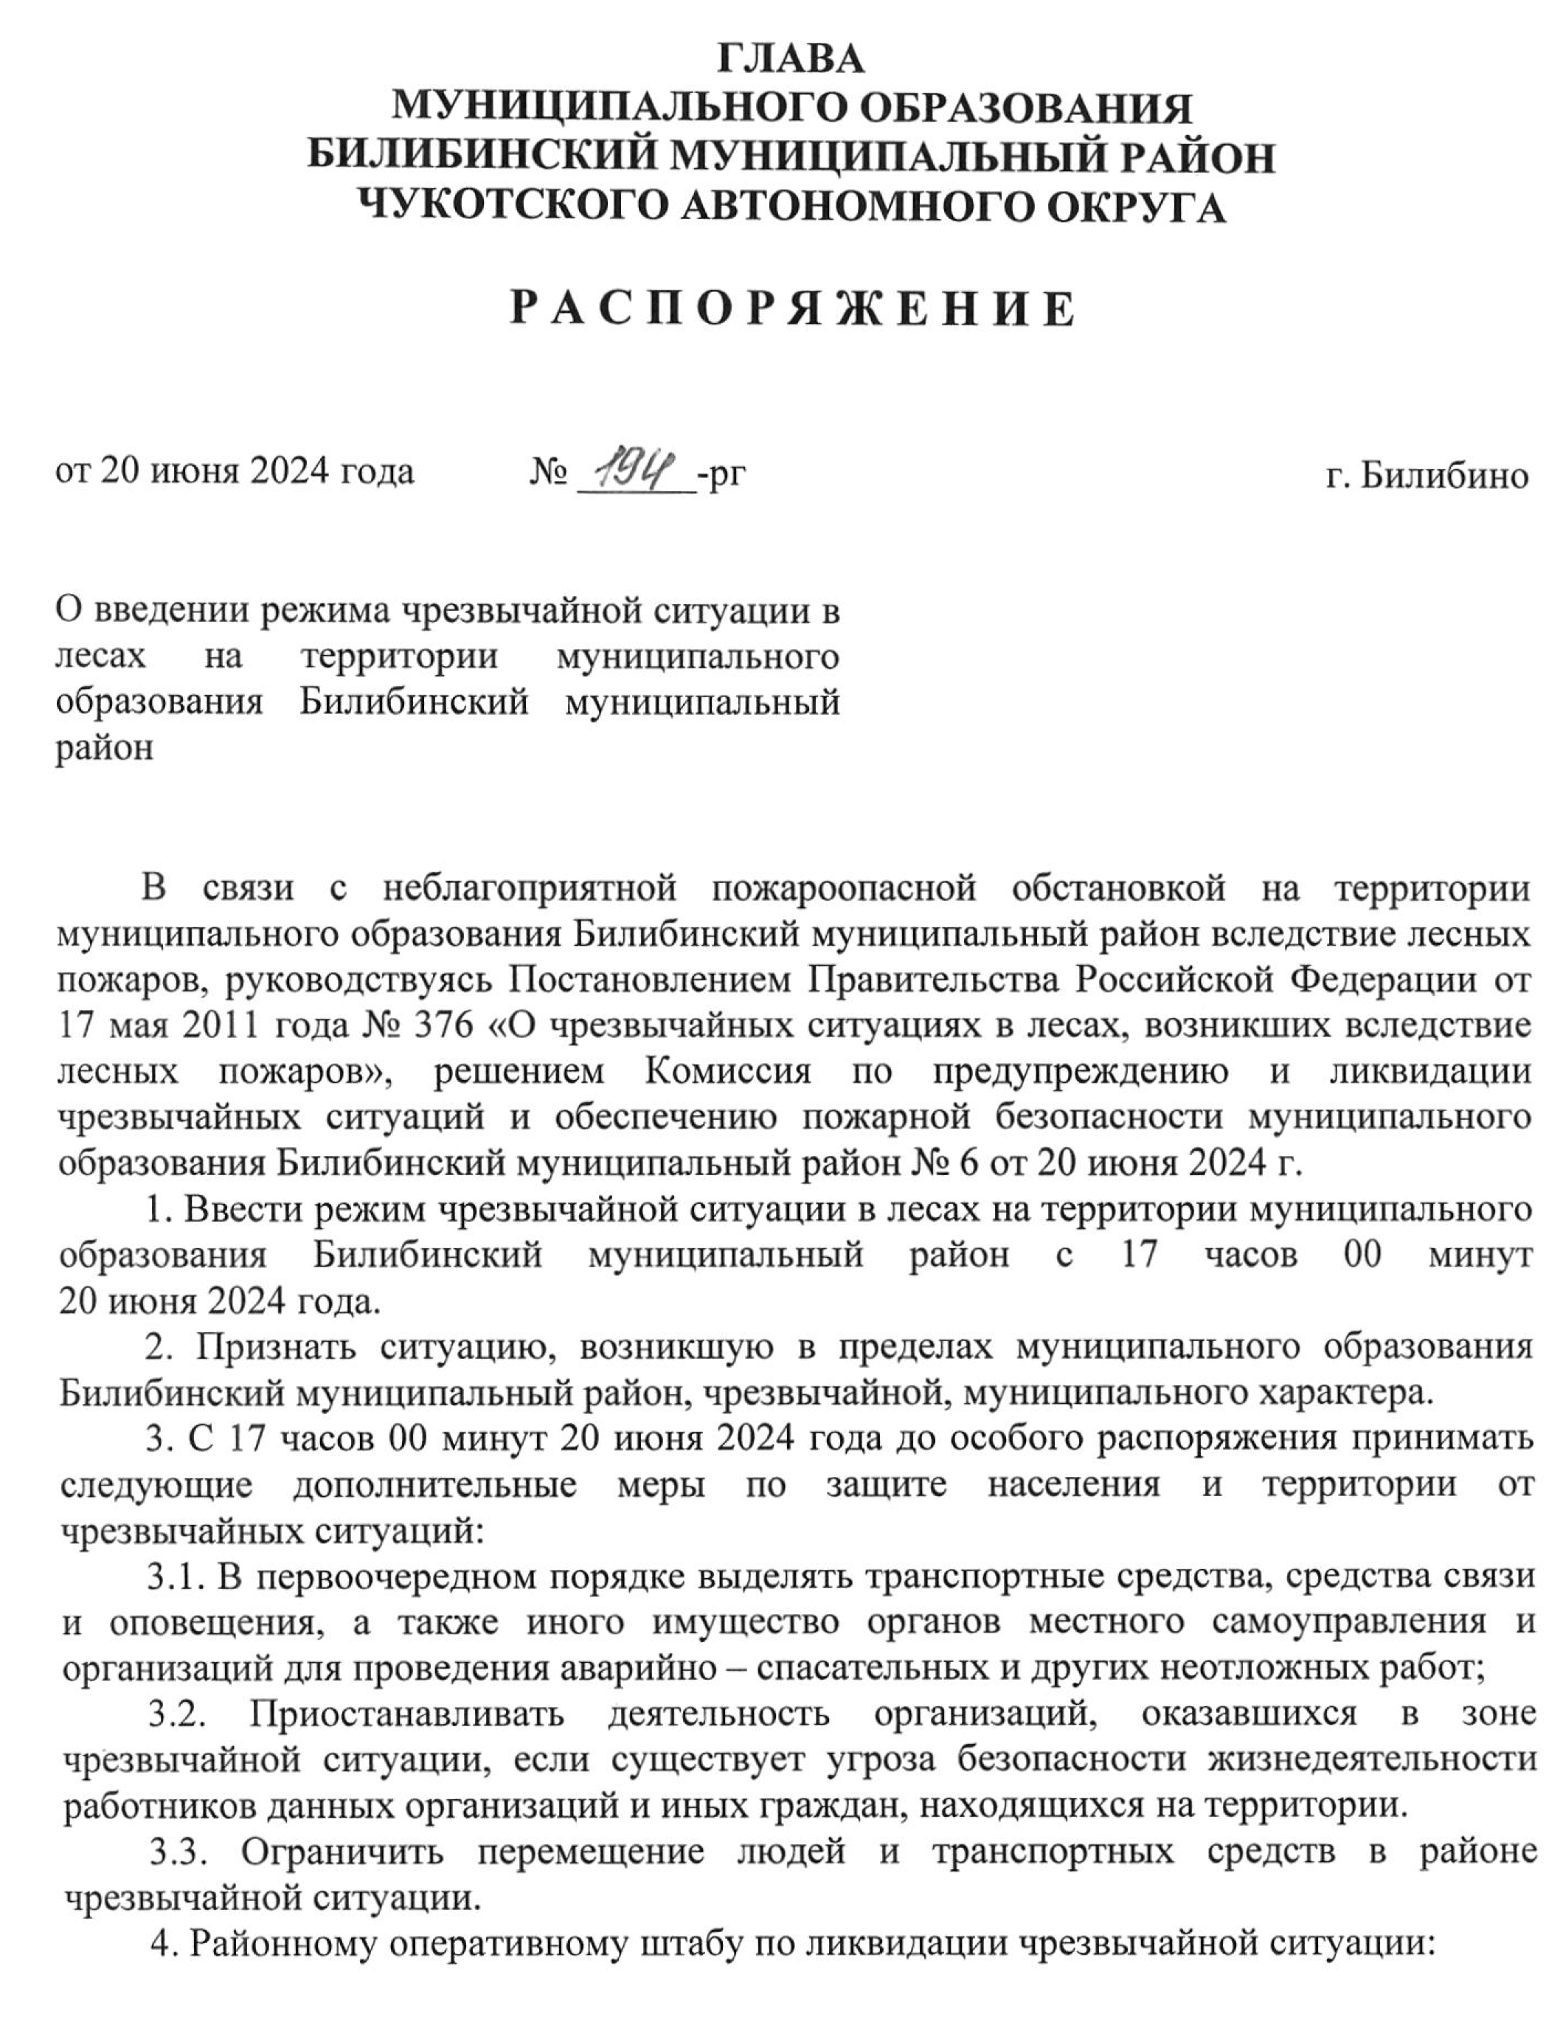
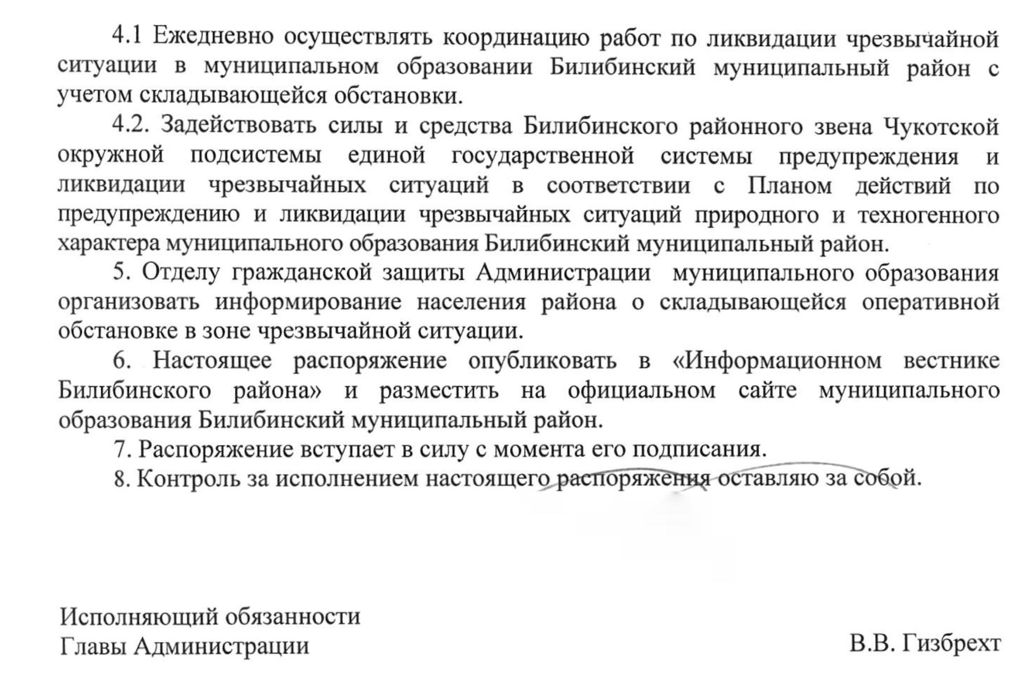

АДМИНИСТРАЦИЯ
МУНИЦИПАЛЬНОГО ОБРАЗОВАНИЯ
БИЛИБИНСКИЙ МУНИЦИПАЛЬНЫЙ РАЙОН
ЧУКОТСКОГО АВТОНОМНОГО ОКРУГА

П О С Т А Н О В Л Е Н И Е

от 11 июня 2024 года |  | № 612 | г. Билибино

О проведении Всероссийских массовых соревнований «Олимпийский день» в Билибинском муниципальном районе в 2024году

В соответствии с Календарным планом физкультурно-массовых и спортивных мероприятий в Билибинском муниципальном районе на 2024 год, утвержденным Постановлением Администрации муниципального образования Билибинский муниципальный район от 25 декабря 2023 года № 1532/1 «Об утверждении календарного плана физкультурно-массовых и спортивных мероприятий в Билибинском муниципальном районе на 2024 год», руководствуясь Уставом муниципального образования Билибинский муниципальный район, Администрация муниципального образования Билибинский муниципальный район
ПОСТАНОВЛЯЕТ:

- Провести в муниципальном образовании Билибинский муниципальный район 23 июня 2024 года в 12 часов 00 минут Всероссийские массовые соревнования «Олимпийский день» (далее – спортивно-массовое мероприятие):
- Утвердить:
2.1. Положение о проведении спортивно-массового мероприятия согласно приложению 1 к настоящему постановлению;
2.2. Программу проведения спортивно-массового мероприятия согласно приложению 2 к настоящему постановлению.
3. Ответственным за проведение спортивно-массового мероприятия назначить директора Муниципального автономного образовательного учреждения дополнительного образования «Билибинская спортивная школа» Саушкина С.П.
4. Финансирование расходов на проведение спортивно-массового мероприятия осуществить за счет муниципальной программы «Развитие образования, культуры, молодежной политики, массового спорта и средств массовой информации в муниципальном образовании Билибинский муниципальный район».
5. Управлению социальной политики Администрации муниципального образования Билибинский муниципальный район (Луценко Я.С.) информировать Межмуниципальный отдел Министерства внутренних дел Российской Федерации «Билибинский» (Сырбыкай В.С.), Государственное бюджетное учреждение здравоохранения «Чукотская окружная больница» филиал – Билибинская районная больница» (Мусаев М.М.), 7 пожарно – спасательную часть пожарно – спасательного отряда федеральной противопожарной службы государственной противопожарной службы главного управления МЧС России по Чукотскому автономному округу (Кодзоков А.Ч.), отделение в г. Билибино Управления ФСБ России по Чукотскому автономному округу (Чиликин А.А.), отдел гражданской обороны, чрезвычайных ситуаций и антитеррористической защищённости Администрации муниципального образования Билибинский муниципальный район (Смирнов А.В.) и средства массовой информации о проведении спортивно-массового мероприятия.
6. Рекомендовать главам сельских поселений и директорам сельских образовательных организаций Билибинского муниципального района провести 23 июня 2024 года Всероссийские массовые соревнования «Олимпийский день».
7. Опубликовать настоящее постановление в «Информационном вестнике Билибинского района» и разместить на официальном сайте муниципального образования Билибинский муниципальный район.
8. Настоящее постановление вступает в силу с момента его опубликования.
9. Контроль за исполнением настоящего постановления возложить на исполняющего обязанности начальника Управления социальной политики Луценко Я.С.

Исполняющий обязанности
Главы Администрации В.В. Гизбрехт

Приложение 1
к Постановлению Администрации
муниципального образования
Билибинский муниципальный район
от 11 июня 2024 года № 612

ПОЛОЖЕНИЕ
о проведении Всероссийских массовых соревнований «Олимпийский день»
в Билибинском муниципальном районе в 2024 году

1. Общие положения
1.1. Настоящее Положение регламентирует статус и порядок проведения Всероссийских массовых соревнований «Олимпийский день» (далее – турнир по настольному теннису) в Билибинском муниципальном районе в 2024 году.
Организатором Соревнований является Управление социальной политики Администрации муниципального образования Билибинский муниципальный район.

II. Цели и задачи
- привлечение населения района к регулярным занятиям спортом;
                  популяризация и развитие настольного тенниса;
                  пропаганда здорового образа жизни.
- физическое и морально-волевое развитие участников

III. Руководство проведением турнира.
3.1. Общее руководство подготовкой и проведением турнира осуществляет отдел культуры, спорта и молодежной политики Управления социальной политики Администрации муниципального образования Билибинский муниципальный район.
3.2. Непосредственное проведение турнира осуществляет Главная судейская коллегия турнира.

IV. Место и сроки проведения
4.1. Турнир проводятся 23 июня 2024 г. на базе спортивного зала «Горняк» МАОУ ДО «Билибинская спортивная школа» по адресу Пионерский проезд, д.8.
4.2. Управление социальной политики Администрации муниципального образования Билибинский муниципальный район оставляет за собой право на перенесение сроков и места проведения турнира.

V. Требования к участникам соревнований и условия их допуска
5.1. К участию в турнире допускается население города Билибино от 16 лет и старше, прошедшие медицинский осмотр.

VI.Заявка на участие
6.1.Предварительные заявки, согласия на обработку персональных данных (Приложение 1 к положению, Приложение 2 к положению) от участников на участие в турнире предоставляются в цифровом формате по электронной почте: korist@mail.ru (в теме письма пишите турнир по настольному теннису),
тел. 8(42738)2-35-59, с последующим предоставлением оригиналов заявки и согласия на обработку персональных данных в Управление социальной политики Администрации муниципального образования Билибинский муниципальный район по адресу: 689450, Чукотский автономный округ, г. Билибино, ул. Курчатова, 6, кабинет 212 консультанту отдела культуры, спорта и молодежной политики Корист Л.И., (оригиналы заявок и согласия на обработку персональных данных должны быть у организаторов до 20 июня 2024 года.).
6.2. Регистрация участников осуществляется в месте проведения Турнира, непосредственно перед началом Турнира.

VII.Условия проведения Турнира
7.1.Турнир проводится по правилам игры в настольный теннис.
7.2.Турнир проводится в личном зачете: девушки-девушки, юноши-юноши для всех возрастных групп:
- 1 категория 16-18 лет;
- 2 категория старше 18 лет.
7.3. Игра состоит из 3 партий со счётом до 11 очков (в случае «больше меньше» партия играется до разницы в 2 очка), до 2х побед.
7.4. Право выбрать стартовый порядок подачи, приема и сторону определяют жребием; выигравший это право может выбрать: подачу или прием первым, начать встречу на определенной им стороне стола.
7.5. Игрок, начинающий партию на одной стороне, следующую партию этой встречи должен начинать на противоположной стороне.
7.6. «Розыгрыш» - период времени, когда мяч находится в игре.
7.7. «Мяч в игре» считается с последнего момента нахождения его на неподвижной ладони свободной кисти перед намеренным подбрасыванием его в подаче до тех пор, пока не будет решено, что розыгрыш следует переиграть или он завершен присуждением очка.
7.8. «Переигровка» - розыгрыш, результат которого не засчитан.
7.9. «Очко» - розыгрыш, результат которого засчитан.
• «Рука с ракеткой» - рука, держащая ракетку.
• «Свободная рука» - рука без ракетки.
7.10. «Подающий» - игрок, который должен первым ударить по мячу в розыгрыше;
7.11. «Принимающий» - игрок, который должен вторым ударить по мячу в розыгрыше.
7.12. Подающий, должен подбросить мяч только рукой, не придавая ему вращения, так чтобы мяч взлетел почти вертикально не менее чем на 6 см после того, как он покинул ладонь свободной руки и опустился, не коснувшись чего-либо до удара по нему.
• нельзя ударять мяч дважды подряд.
7.13. При подаче, если мяч задевает сетку, назначается переподача –переигровка.
• во время игры нельзя касаться туловищем стола.
7.14. При подаче мяч нужно обязательно подбрасывать («подача с руки»)

VIII. Программа проведения Турнира
11.30 – регистрация участников турнира;
12.00- открытие турнира;
12.30 – игры. По окончанию игр – награждение, закрытие.

IX. Обеспечение безопасности участников и зрителей
Обеспечение безопасности участников и зрителей осуществляется согласно требованиям Правил обеспечения безопасности при проведении официальных спортивных мероприятия, утвержденных постановлением Правительства Российской Федерации от 18 апреля 2014 г. №353.
Оказание скорой медицинской помощи осуществляется в соответствии с приказом Министерства здравоохранения Российской Федерации от 23.10.2020 г. №1144н «Об утверждении порядка организации оказания медицинской помощи лицам, занимающимся физической культурой и спортом (в том числе при подготовке и проведении физкультурных мероприятий и спортивных мероприятий), включая порядок медицинского осмотра лиц, желающих пройти спортивную подготовку, заниматься физической культурой и спортом в организациях и (или) выполнить нормативы испытаний (тестов) всероссийского физкультурно-спортивного комплекса «Готов к труду и обороне» и форм медицинских заключений о допуске к участию физкультурных и спортивных мероприятиях».
Мероприятие проводятся в соответствии с Регламентом по организации и проведению официальных физкультурных и спортивных мероприятий на территории Российской Федерации в условиях сохранения рисков распространения COVID-19, утверждённым 31 июля 2020 года Министерством спорта Российской Федерации и Главным государственным санитарным врачом Российской Федерации с учетом всех изменений и дополнений.

X. Протесты
10.1.О намерении подать протест, участник делает запись в протоколе заплыва сразу после его окончания.
10.2.Протесты подаются в письменной форме в судейскую коллегию в течение 30 минут после окончания турнира.
10.3.Судейская коллегия выносит своё решение в течение 30 минут после получения письменного заявления от участника.
10.4.Представители конфликтующих сторон участвуют в разборе протеста как свидетели.
11.5.Решение судейской коллегии по данному протесту может быть обжаловано Главной судейской коллегией во время запланированного заседания.
11.6..Несвоевременно поданные и не зафиксированные в протоколе протесты не рассматриваются.

XI. Определение победителей и награждение
11.1. Победители личного первенства определяются по лучшему спортивному
результату.
• личный результат определяется по наибольшему числу побед.
• по наименьшей сумме проигранных партий.
• по личной встрече.
11.2. Сильнейшие спортсмены выявляются в личной мужской и в личной
женской встрече.
11.3. Победители и призёры в мужском и женском личных первенствах награждаются памятными призами Управления социальной политики Администрации муниципального образования Билибинский муниципальный район, грамотами и медалями.

Приложение 1
к Положению

ЗАЯВКА
на участие в городском турнире по настольному теннису среди населения Билибинского муниципального района

Наименование учреждения (предприятия):____________________________________________________

п/п | Фамилия, имя, отчество | Дата рождения | Виза врача*  (допущен, подпись врача, дата, печать напротив каждого участника соревнований)
1
2
3
4
5
6
7
8

Допущено к турниру _____________________________________________участников.
(прописью)
«____»_____________2024 г.

Врач _______________________________________ / _________________
(ФИО) (подпись)
(М.П. медицинского учреждения)

Ф.И.О. исполнителя / ответственного (полностью): _________________________________________

Контактный телефон _______________________________________________

Приложение 2
к Положению

Согласие на обработку персональных данных лиц, достигших 18 лет

Я, _____________________________________________________________________________,
(Ф.И.О.)
документ, удостоверяющий личность паспорт серия, № _____________________________________,
(вид документа)
выдан ____________________________________________________________________________________,
(кем и когда)
зарегистрированный(ая) по адресу: _____________________________________________________,
даю свое согласие Управлению социальной политики Администрации муниципального образования Билибинский муниципальный район Чукотского автономного округа зарегистрированному по адресу: 689450, Чукотского автономного округа, г. Билибино, ул. Курчатова, д. 6 на обработку своих персональных данных, на следующих условиях:
1. Управление социальной политики Администрации муниципального образования Билибинский муниципальный район осуществляют обработку моих персональных данных исключительно в целях проведения и подведения итогов городского турнира по настольному теннису среди населения Билибинского муниципального района в 2024 году.
2. Моими персональными данными является любая информация, относящаяся ко мне как к физическому лицу (субъекту персональных данных), указанная в заявке, в том числе: мои фамилия, имя, отчество, год, месяц, дата и место рождения, документы, удостоверяющие личность, адрес фактического места проживания и регистрация по местожительству, почтовые и электронные адреса, номера телефонов, фотографии.
3. Даю согласие на обработку Управлением социальной политики Администрации муниципального образования Билибинский муниципальный район для организации и проведения городского турнира по настольному теннису среди населения Билибинского муниципального района в 2023 году своих персональных данных, то есть совершение, в том числе, следующих действий: сбор, систематизацию, накопление, хранение, уточнение (обновление, изменение), использование, блокирование, уничтожение персональных данных), а также на передачу (распространение, предоставление доступа) такой информации третьим лицам, в случаях, установленных нормативными документами вышестоящих органов и законодательством. Обработка персональных данных производится как с использованием средств автоматизации, так и без использования средств автоматизации.
4. Настоящее согласие действует на период проведения, подведения итогов, обнародования результатов городского турнира по настольному теннису среди населения Билибинского муниципального района в 2024 году.
5. Настоящее согласие может быть отозвано мной в любой момент по соглашению сторон путем подачи письменного заявления.
По письменному запросу имею право на получение информации, касающейся обработки персональных данных (в соответствии с п. 4 ст. 14 Федерального закона от 27.07.2006 г. № 152-ФЗ).
" " _________ 2024 г. ___________________ _______________________
(Подпись) (ФИО)
Подтверждаю, что ознакомлен (а) с положениями Федерального закона от 27.07.2006 г. № 152-ФЗ «О персональных данных», права и обязанности в области защиты персональных данных мне разъяснены.
" " _________ 2024 г. ______________________ ____________________
(Подпись) (ФИО)

Согласие на участие для лиц, не достигших 18 лет

Я, _____________________________________________________________________
(Ф.И.О.)
документ, удостоверяющий личность паспорт серия ______________ № __________,
(вид документа)
выдан ________________________________________________________________________,
(кем и когда)
зарегистрированный(ая) по адресу: _________________________________________,
действуя в интересах своего ребёнка (опекаемого), даю свое согласие Управлению социальной политики Администрации муниципального образования Билибинский муниципальный район Чукотского автономного округа зарегистрированному по адресу: 689450, Чукотский автономный округ, г. Билибино, ул. Курчатова, д.6, на участие моего ребёнка в городском турнире по настольному теннису среди населения Билибинского муниципального районв, так как он(а) не имеет противопоказаний к участию в турнире и соответствует спортивной подготовке данного мероприятия. В случае получения моим ребёнком (опекаемым) травм и связанных с ними последствий, а также иных неблагоприятных последствий во время участия в соревнованиях, в том числе вследствие применения разрешённой либо не разрешённой правилами соревнований техники, и/или при нахождении в помещении, где проводятся данный турнир или проходит подготовка к данному турниру, претензий к главному судье, организаторам соревнований, тренерскому составу и собственникам помещений, в которых проводится турнир иметь не буду. С правилами спортивно-массового мероприятия ознакомлен.

Дата: Подпись__________ ( )

Приложение 2
к Постановлению Администрации
муниципального образования
Билибинский муниципальный район
от 11 июня 2024 года № 612

Программа
Всероссийских массовых соревнований «Олимпийский день»

11.30 – регистрация участников турнира;
12.00- открытие турнира;
12.30 – игры. По окончанию игр – награждение, закрытие

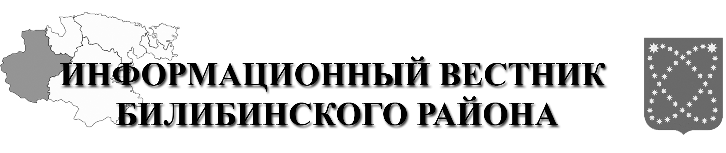  РАСПРОСТРАНЯЕТСЯ БЕСПЛАТНО | Учредитель: Администрация МО МБР  Соучредители: Совет депутатов МО БМР.  Ответственный за выпуск: Гизбрехт В.В.  Адрес учредителя и издателя: 689450, г. Билибино ул. Курчатова, д. 6  Адрес редакции: 689450, г. Билибино ул. Курчатова, д. 6  Подписано в печать: 18.06.2024 г. в 11:00(по графику);11:00(фактически)  Тираж: 12 экз

